<http://blog.csdn.net/rickyit/article/details/50600723>

最近发布的idea 15带来了很多的新特性，想必大家都非常想使用这个版本。但是遗憾的是，该版本的注册方式和之前版本不一样，只能通过联网激活。本文将提供的方法可以完美地破解idea 15的联网注册问题。破解步骤如下：  
　　1、先按照正常流程安装好idea 15（终极版下载地址：http://download-cf.jetbrains.com/idea/ideaIU-15.0.1.exe）  
　　2、下载本文下面文件(idea15Iteblog.jar)

　　3、打开CMD，并转到idea15Iteblog.jar文件存放目录，运行java -jar idea15Iteblog.jar，这时候会在命令行里面输出下面信息：

**[html]** [view plain](http://blog.csdn.net/rickyit/article/details/50600723) [copy](http://blog.csdn.net/rickyit/article/details/50600723)

1. E:\idea**>**java -jar idea15Iteblog.jar
2. Jetbrains's Product Patch.
3. Create by http://www.iteblog.com/idea
4. 请输入idea.jar的绝对路径:

输入IntelliJ IDEA 15.0安装目录下的lib\idea.jar文件绝对路径，然后按回车，程序将会对idea.jar文件进行补丁，程序运行完之后会在IntelliJ IDEA 15.0安装目录下的lib产生新的idea.jar(124536)文件和idea.jar_iteblog.tmp(124546)文件，idea.jar文件就是打好补丁的文件，而idea.jar_iteblog.tmp文件是打补丁之前的文件。

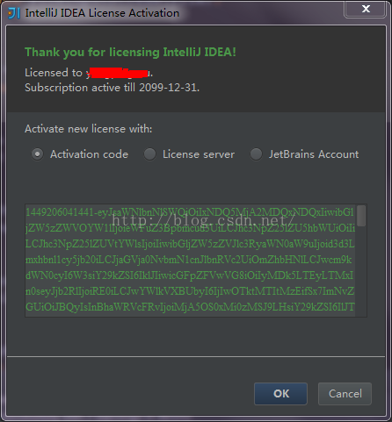

　　4、重启idea，然后到<http://www.iteblog.com/idea/>里面输入当前电脑的用户名，因为Idea默认就是用这个用户名的，将获得的注册码拷贝到下面对话框里面即可（Help->Register->Activation code）。

然后你就可以使用破解的Idea15了！如果你资金充足，**请自行购买收费版的Idea：https://www.jetbrains.com/idea/buy。**

　　上面步骤有点麻烦，我们可以直接利用本博客提供的License server（服务器地址为<http://www.iteblog.com/idea/key.php>），一样可以注册Idea 15的，依次选择菜单Help->Register->License server即可，如下：（亲测有用）

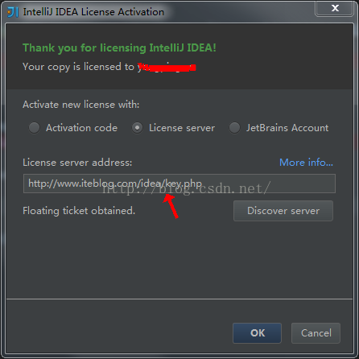

不过这种方式需要保证你电脑在启动Idea的时候能够连上网，否则你还是用前面第一种方法吧。

原文：http://www.iteblog.com/archives/1542